## 国家教师资格考试《教育教学知识与能力》（小学）

**注意事项：**

1. 考试时间为 120 分钟，满分为 150 分。

2. 请按规定在答题卡上填涂、作答。在试卷上作答无效，不予评分。

一、 单项选择题（本大题共 20 小题，每小题 2 分，共 40 分）

**在每小题列出的四个备选项中只有一个是符合题目要求的，请用 2B 铅笔把答题 卡上对应题目的答案字母按要求涂黑。错选、多选或未选均无分。**

1.我国先秦时期，提倡“因材施教”的教育家是（ ）。

A.孔子

B.韩非子

C.老子

D.庄子

2.微信近期出现了7天英语阅读课程，通过7天的阅读，不仅可以阅读完一本书，还可以从中学习英语知识。这种教育制度在形式上属于（ ）。

A.前制度化教育

B.制度化教育

C.非制度化教育

D.实体化教育

3.升入初中后，岚岚发现生物课本中的一些知识就是小学科学课本中的内容，

只不过现在学习得更深入了。这说明该部分教材的编排方式为（ ）。

A.直线式

B.横向式

C.螺旋式

D.分支平衡式

4.某校为了响应新课程改革的要求，为学生量身定制了兴趣课程，学生在家

完成相关的视频学习，在课堂上与同学和老师进行讨论。这种教学组织模式属于（ ）。

A.道尔顿制

B.特朗普制

C.设计教学法

D.翻转课堂

5.老师对当堂讲授的知识进行随堂测验，属于（ ）。

A.诊断性评价

B.形成性评价

C.总结性评价

D.正式评价

6.下列教育研究方法中，由教育工作者（通常是教师）担当研究者，强调研究和活动的一体化，使研究者从工作过程中学习、思考、尝试和解决问题的是（ ）。

A.教育行动研究法

B.教育叙事研究法

C.观察法

D.历史法

7.龙龙近期非常苦闷，一提到学习就心烦意乱、焦躁不安，考试的时候异常紧张，成绩也明显下降。龙龙面对的心理问题是（ ）。

A.抑郁症

B.焦虑症

C.强迫症

D.恐怖症

8.下列关于流行性感冒，说法错误的是（ ）。

A.教师一旦发现学生中有人出现流感症状，应迅速通知家长，立即治疗，待其完全康复后再返回学校

B.学校的教室要保证通风良好，温度和湿度适当

C.流感流行期不影响去人多的公共场所

D.对患病学生的物品要进行消毒，以防止更多学生被传染

9.学生进行课外阅读最适合的形式是（ ）。

A.个人活动

B.群众性活动

C.小组活动

D.各学科活动

10.小静在探索自然界的奥秘中体验到了快乐，她获得的情感体验属于（ ）。

A.理智感

B.道德感

C.机智感

D.美感

11.当我们看到食物精美的宣传画，会对食物产生美味的感觉，从而食欲大增。这种心理现象属于（ ）。

A.联觉

B.感觉对比

C.感觉适应

D.感觉后像

12.在成绩分析会上，赵老师作为优秀教师代表发言时说道：“学生的成绩应该是我们关注的焦点，如何上好一堂课、备课是否充分是我一直非常在意的事情。”由此可知，赵老师正处于（ ）。

A.关注生存阶段

B.关注情境阶段

C.关注学生阶段

D.关注教学阶段

13.耶克斯—多德森定律的研究表明，学习效率和学习动机之间存在（ ）。

A.线性关系

B.“U”形关系

C.倒“U”形关系

D.平行关系

14.小学开设的主要科目有语文、数学、英语（三年级及以上）、品德与生活、体育、音乐和美术、信息技术、综合实践等；初中的主要科目还包括物理、化学、生物等。其科目的设置是在（ ）中规定的。

A.课程计划

B.课程标准

C.教学大纲

D.教材

15.硕硕在背诵一篇英语课文时，由于篇幅较长，背了很多遍，总是首尾部分记忆效果好，中间部分遗忘较多，这是受（ ）的影响。

A.消退和干扰抑制

B.倒摄和干扰抑制

C.前摄和消退抑制

D.前摄和倒摄抑制

16.蔺老师在讲授近代史之前，给学生播放了《鸦片战争》电影片段，片段结束后，学生通过讨论和交流知道中国近代史是一部充满灾难、落后挨打的屈辱史，由此引出本节课的主题。蔺老师的这种引导方式是（ ）。

A.直接导入

B.直观导入

C.问题导入

D.实例导入

17.某学校开设了一门介绍当地的非物质文化遗产的课程。该课程属于（ ）。

A.地方课程

B.校本课程

C.国家课程

D.活动课程

18.初二（3）班班级成员团结友爱、和谐上进，积极参加学校和班级活动，在活动中充分展示自己的歌唱、绘画、运动等特长，屡次被学校评为“优秀班集体”。这说明，初二（3）班目前处于班集体发展的（ ）。

A.组建阶段

B.核心形成阶段

C.发展阶段

D.成熟阶段

19.朱老师在教学时争取让每一位学生都获得其可达到的最佳发展水平：对于水平较差的小明，注重夯实其基础知识，建立良好的学习习惯；对于水平较高的小红，则更注重拓展其知识面，加深其对知识的理解程度。朱老师采取的教学原则是（ ）。

A.理论联系实际

B.循序渐进

C.巩固性

D.因材施教

20．生物老师在教授“显微镜的使用方法”一课时，将一台显微镜放到讲台，具体讲解其组成部分及使用方法。该老师采用的教育方法是（ ）。

A.实验法

B.演示法

C.参观法

D.练习法

**二、简答题（本大题共 3 小题，每小题 10 分，共 30 分）**

21.简述《小学教师专业标准（试行）》中专业理念与师德的基本内容。

22.简述教学方法的选用依据。

23.简述学习兴趣的激发与培养。

**三、材料分析题（本大题共2小题，每小题20分，共40分）**

24.材料：

期末考试刚刚结束，几位学生几乎是用哀求的语气对班主任说：“别给我们排名了。”孩子们的目光里充满了惶恐与不安。这位教了 20 多年书的老师心头一热，眼睛湿润了，这一次，他没有按照惯例公布学生的成绩。试卷改完后，王老师分别找到这几位同学，耐心地分析了他们在这次考试中的成败得失；勉励他们认真学习，相信他们通过努力一定会有更大的进步。事后，他对同事说：“通过这件事，我真切地感受到了教师的那一份责任。”

问题：

（1）请运用教育教学相关知识评析王老师做法的可取之处。（10分）

（2）新课程改革背景下教师应该树立什么样的评价观？（10分）

25.材料：

俄国作家契诃夫讲过一个他叔叔养猫的故事：契诃夫的叔叔希望他的猫成为一名训练有素的“捕鼠高手”，所以在它很小的时候就在猫笼里放了一只老鼠。小猫的捕鼠本领还未完全发育，所以，它只是好奇地观察那只老鼠，不带任何敌意。他想教育小猫认敌为友是不对的，所以他对小猫一顿鞭打责备，还羞辱它，甚至把它赶出去。第二天，那只老鼠又被带到小猫面前，这次，小猫心生恐惧，更没有任何攻击的意向了。于是他又是一顿打骂羞辱。如此的管教一天一天地重复。一段时间下来，只要这只猫见到或是嗅到老鼠，它就会惊叫起来，吓得往墙上爬。事已至此，他终于失去了耐心，只好把猫送人，说它太笨了，什么也学不会……

问题：

（1）结合教育理论，判断契诃夫的叔叔作为老师的做法是否正确，若不正确，请指出他在教学过程中的不妥之处。（10分）

（2）根据材料带来的启示，简述如何培养学生的学习动机。（10分）

**四、教学设计题（本大题1小题，40分）**

**本大题有6小题，任选1小题作答，多答只按第1小题计分。考生可按照所学 专业方向，选择作答。26题为中文与社会，27题为数学与科学，28题为英语，29题为音乐，30题为体育，31题为美术。请用2B铅笔在答题卡上将所选题目的题号涂黑，未涂或多涂均无分。**

26. 请认真阅读下列材料，并按要求作答。

四季之美

春天最美是黎明。东方一点儿一点儿泛着鱼肚色的天空，染上微微的红晕，飘着红紫红紫的彩云。

夏天最美是夜晚。明亮的月夜固然美，漆黑漆黑的暗夜，也有无数的萤火虫翩翩飞舞。即使是蒙蒙细雨的夜晚，也有一只两只萤火虫，闪着朦胧的微光在飞行，这情景着实迷人。

秋天最美是黄昏。夕阳斜照西山时，动人的是点点归鸦急急匆匆地朝窠里飞去。 成群结队的大雁，在高空中比翼而飞，更是叫人感动。夕阳西沉，夜幕降临，那风声、虫鸣，听起来也愈发叫人心旷神怡。

冬天最美是早晨。落雪的早晨当然美，就是在遍地铺满白霜的早晨，或是在无雪无霜的凛冽的清晨，也要生起熊熊的炭火。手捧着暖和的火盆穿过走廊时，那闲逸的心情和这寒冷的冬晨多么和谐啊！只是到了中午，寒气渐退，火盆里的火炭，大多变成了一堆白灰，这未免令人有点扫兴。

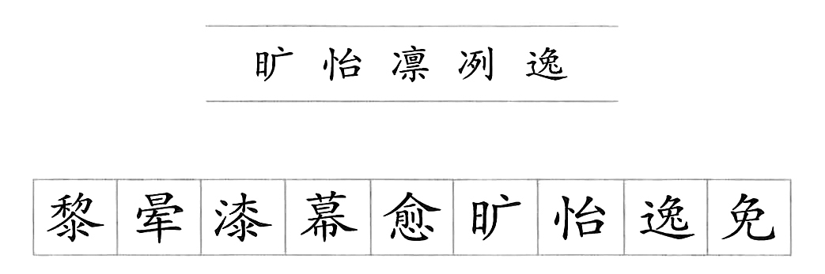

根据上述材料完成下列任务：

（1）简要分析文本的写作特点。（8 分）

（2）如指导五年级学生学习文本，试拟定教学目标、教学重点和难点。（10 分）

（3）依照拟定的教学目标，设计教学过程。（22 分）

27.请认真阅读下列材料，并按要求作答。

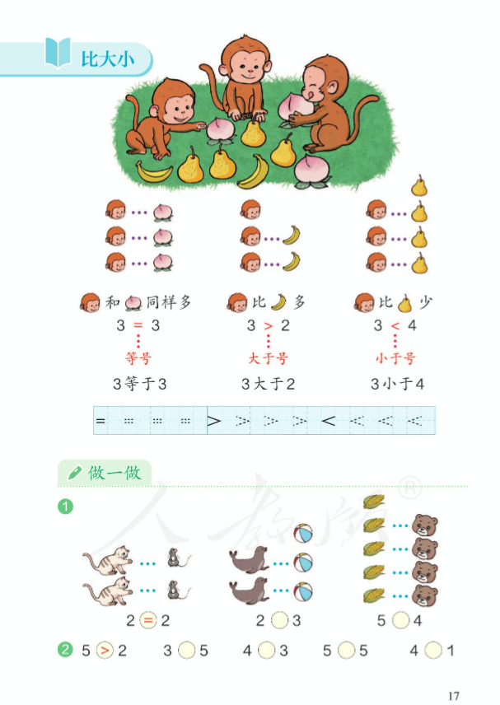

根据上述材料完成下列任务：

（1）什么是数感？如何培养数感？（10分）

（2）如指导一年级学生学习上述内容，试拟定教学目标。（10分）

（3）依据拟定的教学目标，设计课堂教学的新授环节，并简明说明理由。（20分）

28.请认真阅读下列材料，并按要求作答。

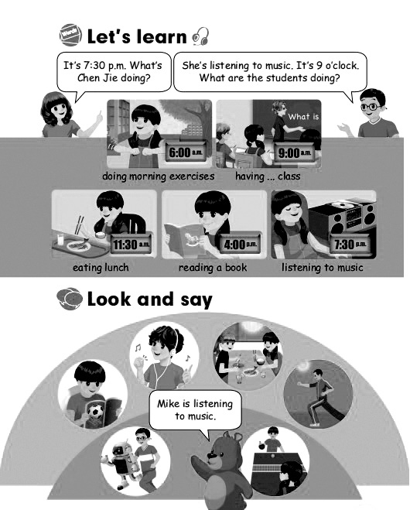

根据上述材料完成下列任务：

（1）简述几种创设小学英语课堂情境的方法。（10 分）

（2）如指导小学生学习，试拟定教学目标。（10 分）

（3）依据拟定的教学目标，设计导入新课的教学活动并说明理由。（20 分）

29.请认真阅读下列材料，并按要求作答。

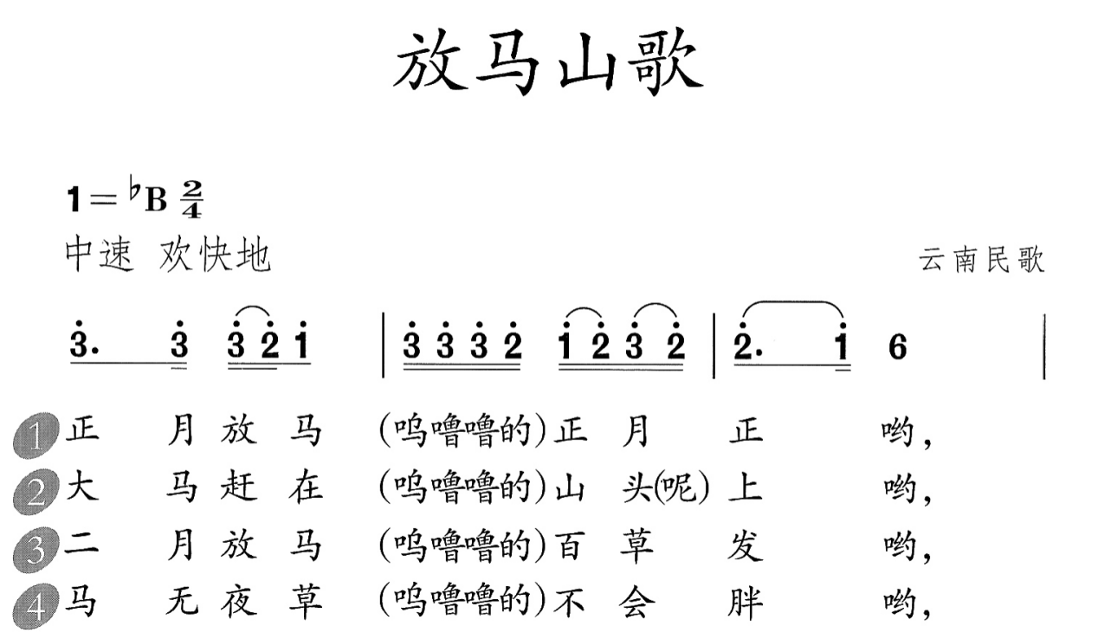

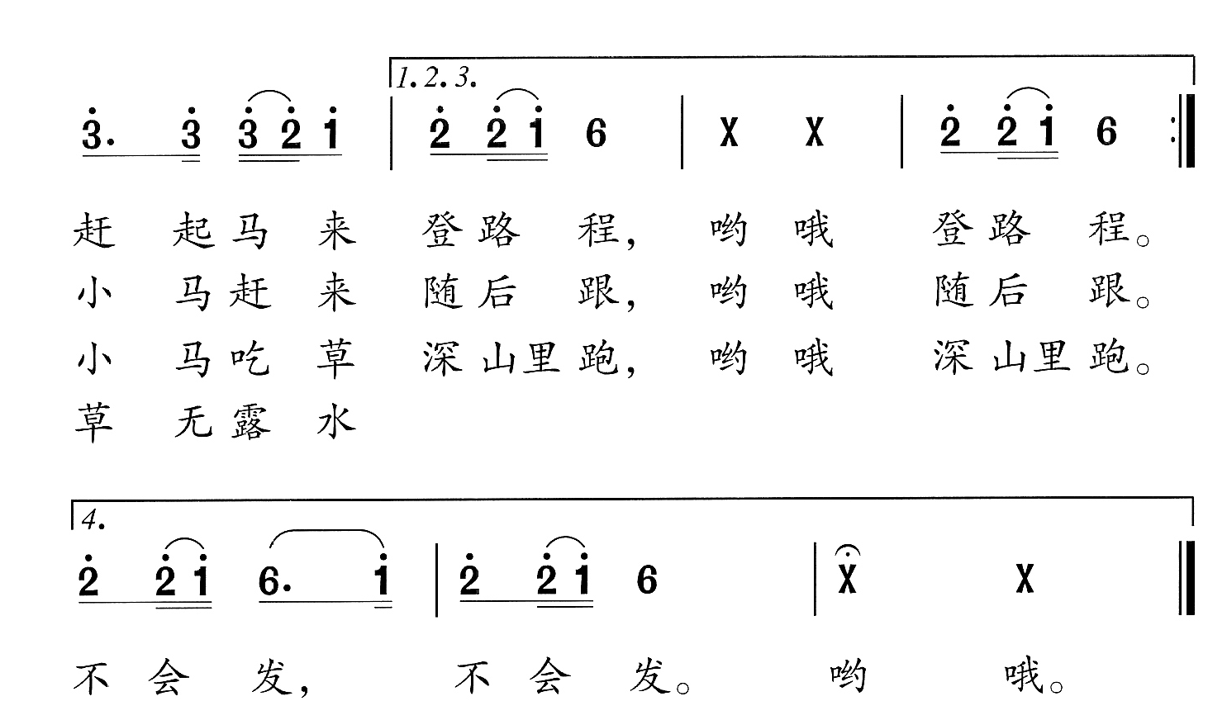

根据上述材料完成下列任务：

（1）简要分析歌曲的特点。（10 分）

（2）如指导中年级小学生学唱本歌曲，试拟定教学目标。（10 分）

（3）依据拟定的教学目标，设计“十六分节奏知识点”的教学环节并说明理由。 （20 分）

30.请认真阅读下列材料，并按要求作答。

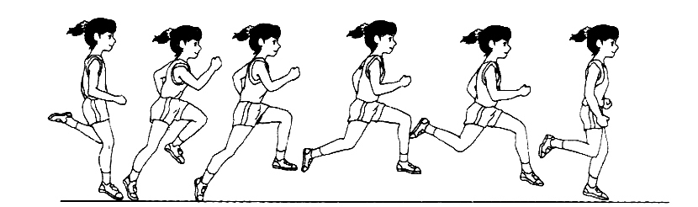

动作方法：采用站立式起跑，用较快速度跑 20 ～ 30 米后，以匀速进入途中跑。途中跑的动作方法与快速跑基本相同，但是动作的幅度较小，要求动作轻快、协调，步幅均匀，并有节奏地呼吸，合理控制跑速和分配体力。快到终点时，努力用较快的速度冲过终点，跑完全程。

根据上述材料完成下列任务：

（1）简要说明“300 ～ 400 米耐久跑”的教学重点、难点。（10 分）

（2）如果指导水平二的学生练习，试拟定教学目标。（10 分）

（3）依据拟定的教学目标，设计易犯错误及纠正方法并说明理由。（20 分）

31.请认真阅读下列材料，并按要求作答。

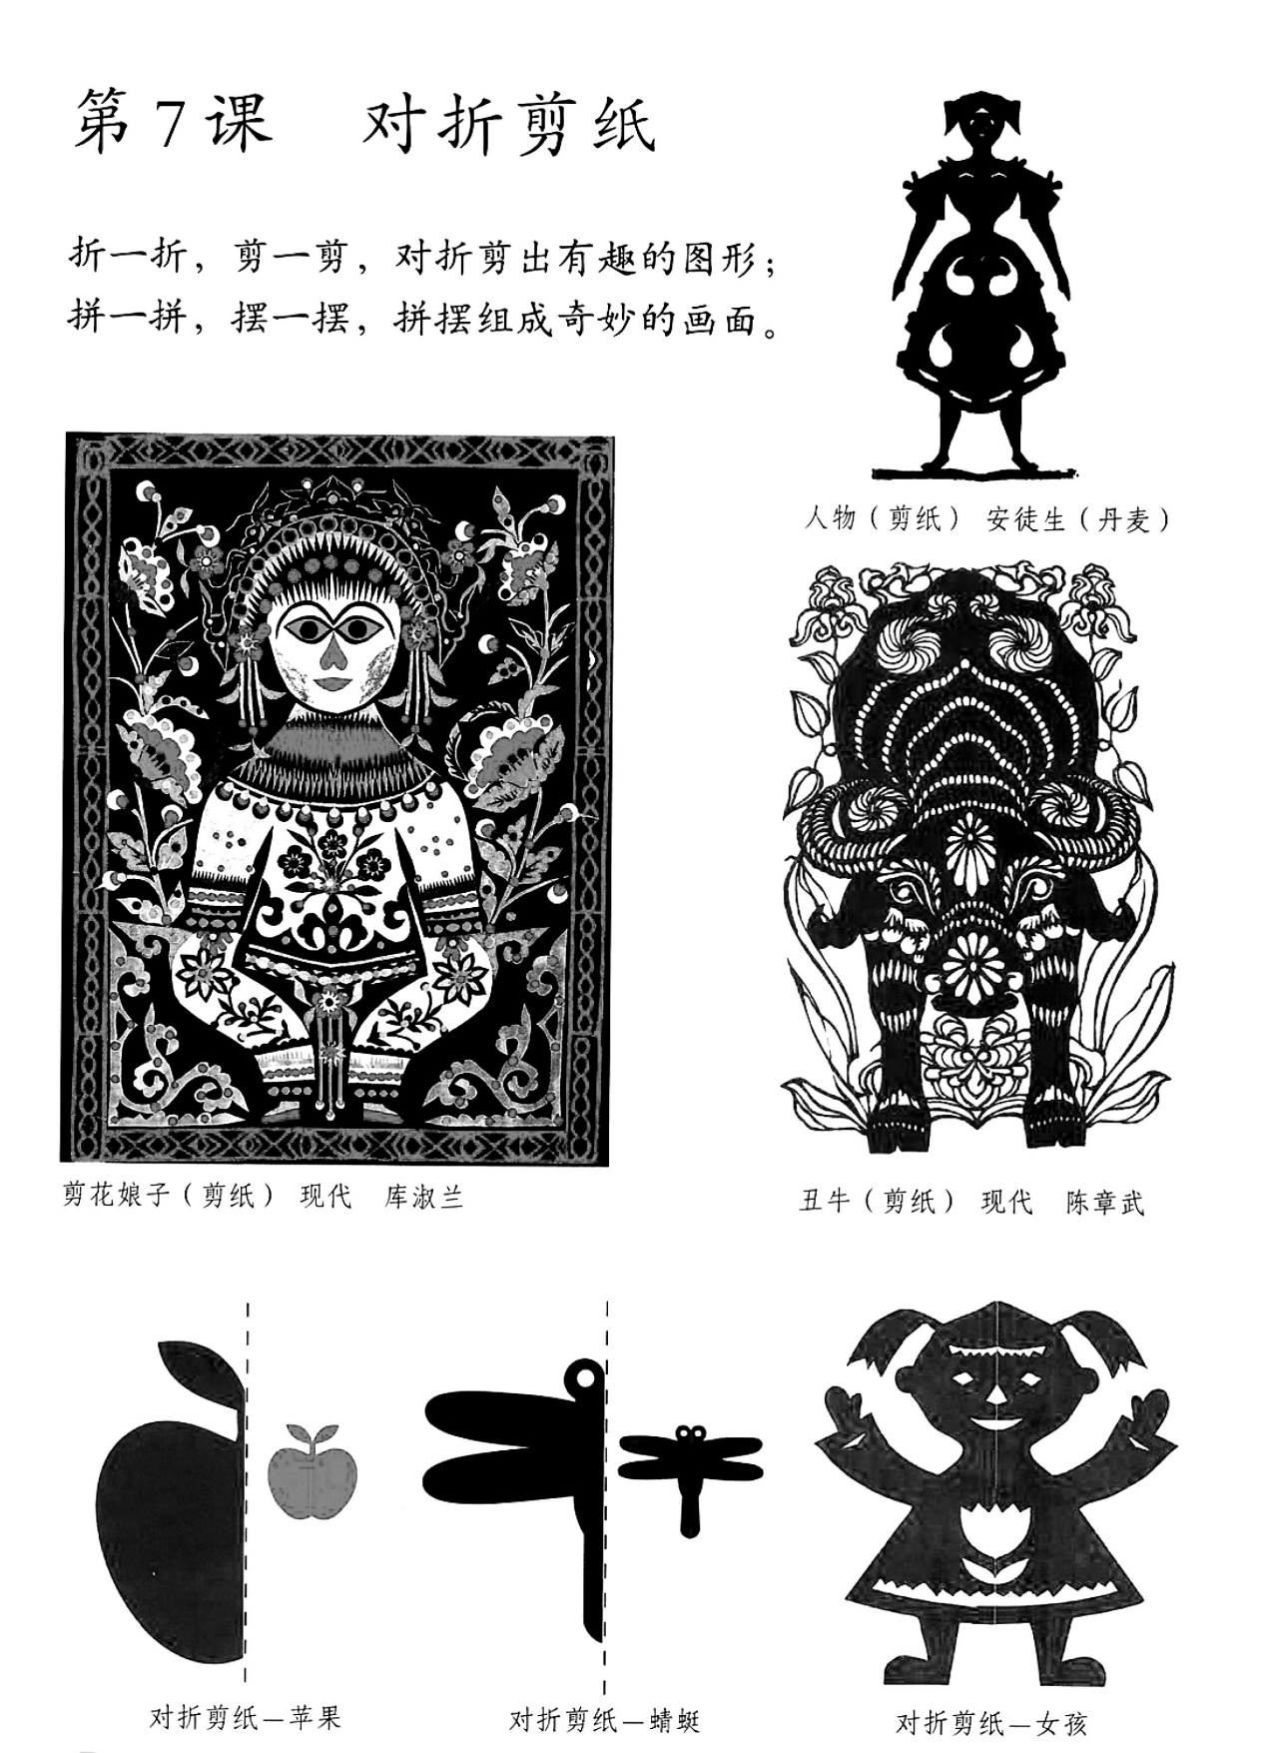

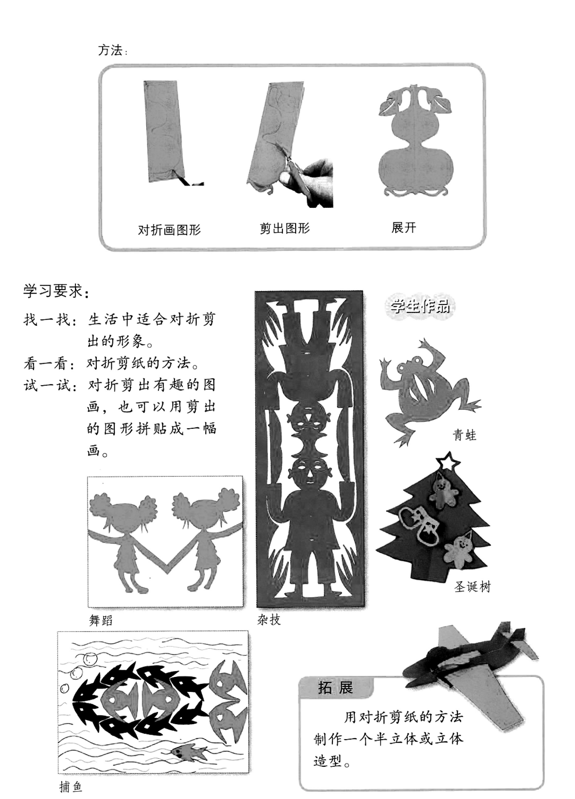

根据上述材料完成下列任务：

（1）剪纸的分类和技法有哪些？（10 分）

（2）如指导低年级小学生学习以上内容，请拟定教学目标。（10 分）

（3）依据拟定的教学目标，设计新授环节的教学活动并说明理由。（20 分）